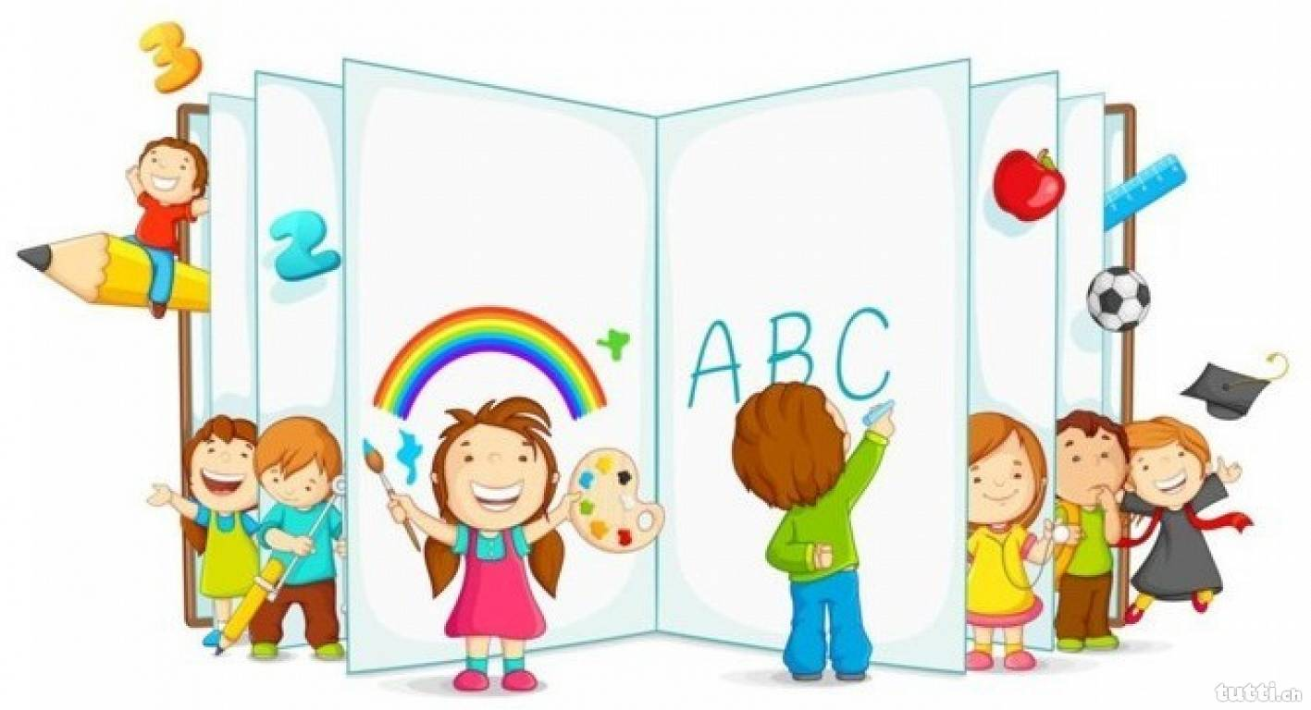

REGULAMIN ŚWIETLICY SZKOLNEJ
PRZY SZKOLE PODSTAWOWEJ
W SPICZYNIE

- Do świetlicy szkolnej uczęszczają uczniowie dojeżdżający autobusem szkolnym, oczekujący na lekcje lub po zajęciach lekcyjnych wg listy zapisanej w dzienniku.
- Wszyscy uczniowie dojeżdżający szkolnym autobusem mają obowiązek zgłosić się do wychowawcy świetlicy po wejściu do szkoły oraz po skończonych lekcjach.
- W świetlicy szkolnej prowadzony jest dziennik, w którym notowane są obecności i nieobecności uczniów. Za uczniów nieobecnych wychowawca świetlicy i dyrektor szkoły nie bierze odpowiedzialności.
- Uczniowie mogą być zwalniani z zajęć świetlicowych tylko w formie pisemnej przez rodziców. Decyzję o zwolnieniu podejmuje dyrektor szkoły lub wychowawca świetlicy.
- Wychowawca świetlicy odpowiedzialny jest za bezpieczeństwo uczniów dojeżdżających od chwili ich zgłoszenia się do szkoły do chwili rozpoczęcia zajęć lekcyjnych oraz od chwili zakończenia zajęć lekcyjnych do chwili przekazania opiekunowi w szkolnym autobusie pod warunkiem obecności w świetlicy.
- Wychowawca świetlicy ma obowiązek niezwłocznie powiadomić dyrektora szkoły o problemach zaistniałych podczas zajęć w świetlicy szkolnej lub o powtarzających się nieobecnościach uczniów.
- Uczniowie przebywający w świetlicy zobowiązani są do:
- przestrzegania ciszy w czasie nauki własnej,
- szanowania sprzętu i urządzeń świetlicy,
- dbania o czystość i porządek w świetlicy,
- poszanowania godności innych ( uczniów, nauczycieli, pracowników obsługi).
- Uczniowie na 10 minut przed planowanym odjazdem szkolnego autobusu powinni zejść do szatni. Wychowawca nie powinien dopuszczać do wcześniejszego pobierania ubrań z szatni i przebywania z nimi w szkolnej świetlicy.
- O złym zachowaniu uczniów dojeżdżających wychowawca świetlicy powiadamia wychowawcę klasy, który „rozlicza” uczniów zgodnie z zapisami Szkolnego Systemu Oceniania. Wychowawca klasy okresowo zawiadamia rodziców o zachowaniu ich dzieci.
- Wychowawca świetlicy szkolnej podczas zajęć ma obowiązek prowadzić między innymi zajęcia związane z zasadami ruchu drogowego, bezpiecznego poruszania się po drogach, szczególnie w zakresie przejazdów środkami komunikacji masowej, a także wspomagać uczniów w nauce a zwłaszcza uczniów mających zaległości lub trudności.

Zatwierdzono dnia ……………………………….

